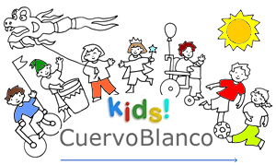para niños y niñas
 | capitannet.com  Capitannet es el nombre de la campaña de sensibilización de UNICEF que, principalmente a través de este espacio en Internet, pretende concienciar y educar sobre un mejor uso de la red.
 | Kokone  Desde méxico, un espacio para que navegues seguro, lleno de diversión y actividades. Kokone quiere decir "niños" en náhuatl, una lengua muy mexicana que todavía hablan más de un millón de personas.  El personaje de Kokone es El Tlacuache, un marsupial que tiene su bolsita y todo... ¡conócelo!
 | Juegos de EdenorChicos  Juegos, diversión, educación. Para que aprendas cosas útiles e interesantes de forma entretenida.
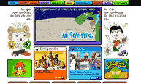 | chicos.net  Desde Argentina portal para niños y niñas. Juegos, talleres, música, entretenimientos que ejercitan tu mente, revista, cocina, libros, mascotas...
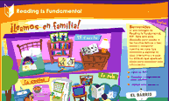 | Leamos en familia!  Leer es muy divertido. Juega, lee y diviertete.
 | Manchitas de colores  Portal para niños y niñas.
 | Juego víal  Portal para niños de educación vial, entretenido y didáctico para aprender y compartir información con los padres y maestros.
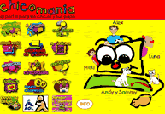 | Chicomanía  El portal para los chicos y sus papis.
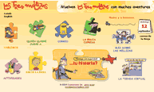 | lastresmellizas  Web de las Tres Mellizas. Estupenda web infantil para los más pequeños. Cuentos, juegos, pasatiempos infantiles...
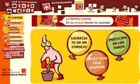 | Micromadrid  Recurso virtual que la Comunidad de Madrid pone a disposición de todas las niñas y niños de 6 a 12 años.
 | Chile para niños  Sitio que nos habla de Chile y la Memoria Chilena: Neruda, Valparaiso, Tesoros de Chile: literatura, música, juegos. Orientado a niños de entre 4 y 9 años.
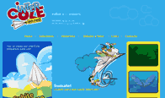 | Revista InterCole  Revista con recursos educativos organizados por áreas y por categorías. Argentina
 | Revista La Cometa  Desde Ecuador revista de entretenimiento para niños y niñas con concursos, juegos, diversión, curiosidades, amigos.
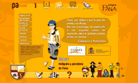 |  | Pacomerselos  Pania, una tierra divertida. Juegos, alimentación sana.
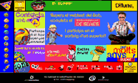 |  | Club Super3  Divertida web para todas las edades. (Catalán)
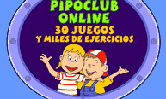 |  | El Club de Pipo  Juegos multimedia educativos diseñados para que los niños de 2 a 12 años disfruten aprendiendo en un entorno creativo e interactivo.
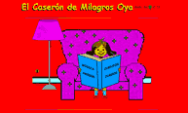 |  | El Caserón de Milagros Oya  Página de la escritora de literatura infantil y juvenil, Milagros Oya. Cuentos, adivinanzas, juegos, pasatiempos y enlaces interesantes para niñ@s. (castellano y gallego)
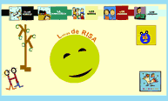 |  | Club de Lectores Kirico  Libros interesantes y divertidos para todos los chavales.
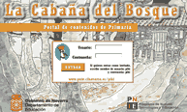 |  | La cabaña del bosque  Portal para alumnos de primaria. Ofrece la posibilidad de realizar una investigación sobre cualquier tema de actualidad y ver las que han realizado otros alumnos, resolver enigmas matemáticos y visuales, realizar juegos de razonamiento lógico, escribir cuentos y desarrollar diversas actividades en el taller de plástica.
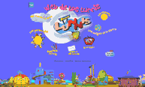 |  |  | los lunnis - TVE  Tu serie de televisión, su canción, salvapantallas y divertidos juegos.
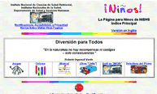 |  |  | La Página para Niños de NIEHS  Diversión para Todos. Juegos, colorea, música, enlaces...
 |  |  | Curiosikid (Museo de los Niños de Caracas)  Un sitio donde los niños pueden realizar experimentos en el aula o en el hogar, con materiales de uso cotidiano, para aprender los principios básicos de las ciencias.
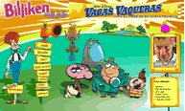 |  |  | Billiken online  Desde Argentina, revista para chicos y chicas con historietas, videos, enlaces...
 |  | Rayuela  Conoce tus Derechos y diviertete!. Para niñas y niños entre 6 y 11 años.
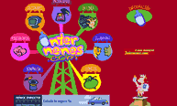 |  | Internenes  Juegos, programas, comics, cuentos.
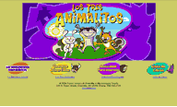 |  | Los Tres Animalitos  Un cuento interactivo que tú ayudas a escribir. Elige y nombra a los personajes. Para los más peques.
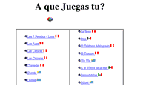 |  | ¿A qué juegas tu?  ¡Salvemos los juegos, son nuestra mayor riqueza!.
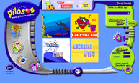 |  |  |  | Pilosos  Para niños entre los 6 y los 12 años un lugar de entretenimiento y formación, creados y diseñados exclusivamente para ellos y sin contenidos violentos, discriminatorios, o vulgares.
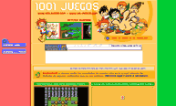 |  |  |  | 1001juegos  Web con muchos juegos para niños.
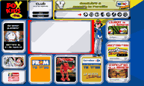 |  |  |  | Jetix  Portal para niños.
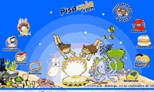 |  |  |  |  | pisacola  Portal educativo de la Republica Dominicana.  Tiene temas interesantes para niños y niñas hasta 12 años.
 |  |  |  |  | Mortadelo y Filemón  Web oficial de los divertidos Mortadelo y Filemón.
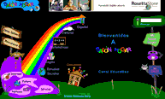 |  |  |  |  | salonhogar.com  Nunca te podías imaginar que fuera tan fácil y divertido aprender.
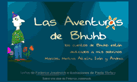 |  |  |  |  | Las Aventuras de Bhuhb  Cuentos en Castellano.
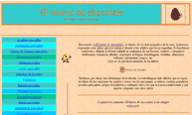 |  |  |  |  | el Huevo de chocolate  La web de los más pequeños de la casa. Hay canciones, adivinanzas, poesías, fábulas, acertijos etc.
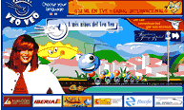 |  |  |  |  | Premios Veo Veo  Sitio del Festival Veo Veo de la Fundacion Teresa Rabal, con Juegos, música, letras de canciones, etc. Contenidos culturales, educativos y divertidos para los niños.
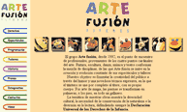 |  |  |  |  |  | arte fusion títeres  Arte Fusion títeres por la paz y los derechos de la infancia.
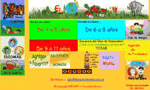 |  |  |  |  |  | El mundo de Manu  Portal para niños dividido en edades con idiomas, cuentos, consejos sobre ecología y mascotas, juegos, datos sobre deportes, tecnología y otros contenidos divertidos. Foros y club de amigos.
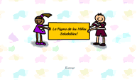 |  |  |  |  |  | Saludables  Aprende, juegos, noticias...para los peques.
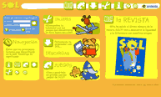 |  |  |  |  |  | Revista Sol  Revista del proyecto educativo de Fundación Intervida. (en castellano y catalán).
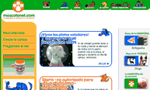 |  |  |  |  |  | mascotanet.com  Perros, gatos, peces, reptiles...todos juntos en este portal te esperan para contarte muchas historias, cuentos, anéctodas...sobre ellos y su gran mundo
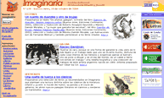 |  |  |  |  |  |  | Imaginaria - Revista de Literatura infantil y juvenil  Revista y un boletín electrónico quincenal, con información sobre el mundo de la literatura infantil y juvenil. (desde Argentina)
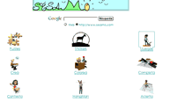 |  |  |  |  |  |  | Sésamo  Puzzles, Crea, Contesta, Crucigrama, Descubre, Calcula, Colorea, Sopa de letras, Juegos y mucho más.
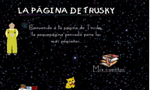 |  |  |  |  |  |  | Truskylandia  Pequepágina pensada para los más pequeños. Cuentos y juegos.
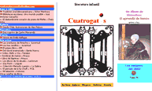 |  |  |  |  |  |  | Cuatrogatos  Revista de literatura infantil.
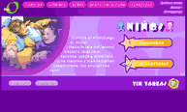 |  |  |  |  |  |  | Chiquilladas El Siglo  Dedicada a la educación y recreación con segmentos como el investigador, adivinanzas, recetas, colorear, y medio ambiente.
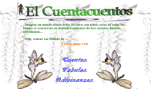 |  |  |  |  |  |  |  | El Cuentacuentos  Imagina un mundo donde todos los seres son niños: seres de todas las edades se convierten en diablillos sedientos de leer cuentos, fábulas, adivinanzas....

